Årsmelding 2023  
Varden kirke – rom for alle

Vi vil være et møtested for kristen tro, håp og engasjement

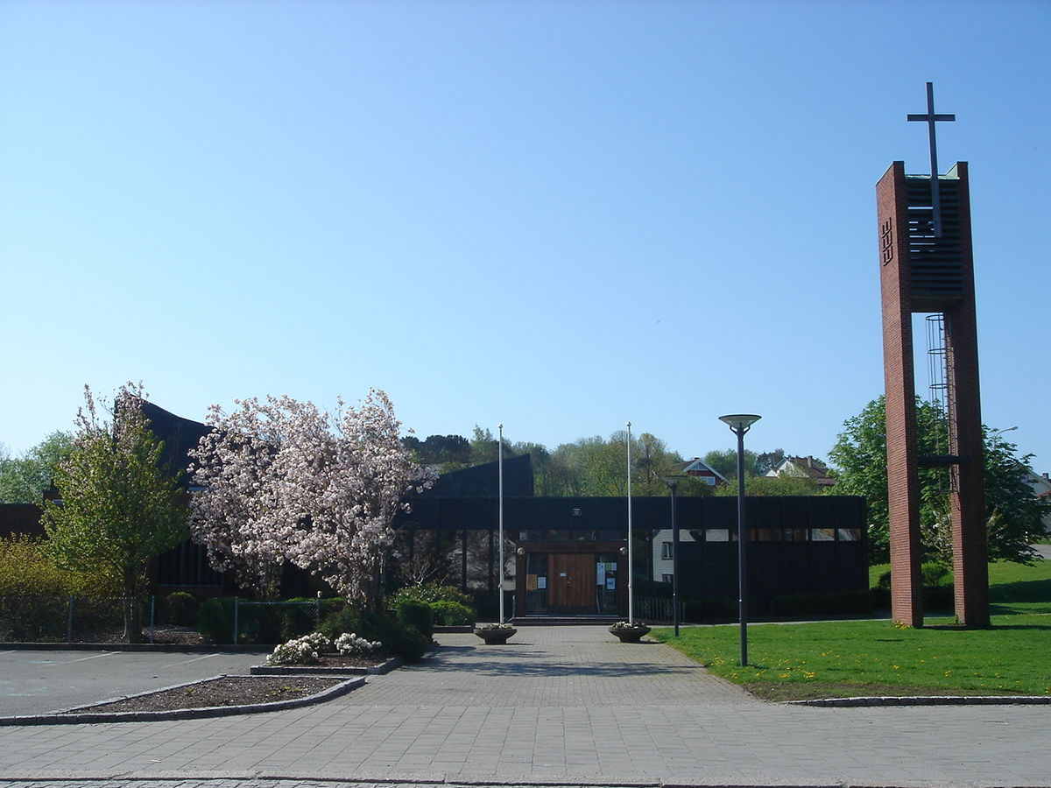

Innholdsfortegnelse

Oversikt over stab Side 3

Prestenes tanker om 2023 Side 4

Årsmelding fra menighetsrådet Side 6

Trosopplæring for barn og unge 0 til 18 år Side 10

Kontinuerlig barne- og ungdomsarbeid Side 13

Ung i Varden (UV) Side 16

Vardendagene Side 17

Speideren Side 18

Misjonsutvalget Side 20

Kulturutvalget Side 20

Diakoni / Omsorgsarbeid Side 22

Økonomi og statistikk Side 26

Årsmelding SOS Rogaland Side 28

Årsmelding U-kirken Side 29

Mødre i bønn Side 30

Konfirmantene 2022-2023

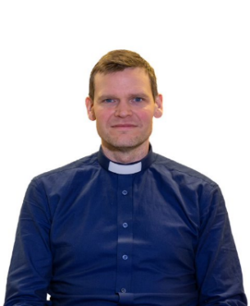 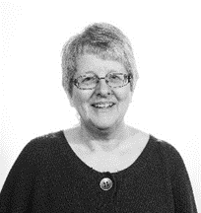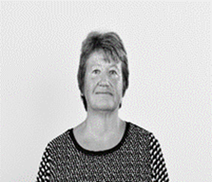

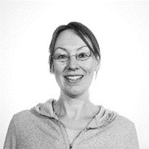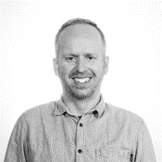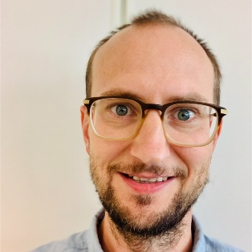

**Staben i Varden menighet 2023**

Fungerende sokneprest: Kristoffer Hodne Haugen,1/1-14/8 100% stilling

Fungerende sokneprest: Tobias Lien, 14/8-31/12 40% stilling

Diakon: Brit Reidun Mossige Tyvand, frem til 10/9 75% stilling

Diakon: Hans Eskil Vigdel, fra 1/10 (går over til 75% fra 1/1/24) 20% stilling

Menighetspedagog: Charlotta Vikstrøm (Lønnet av Varden m.) 75% stilling

Organist: Henning Rød Haugland (10% permisjon) 50% stilling

Ungdomsleder: Tobias Lien (Lønnet av Varden menighet) 10% stilling

Daglig leder: Kari W. Motland, frem til 30/9 (10% lønnet av Varden m.) 100% stilling

Daglig leder: Bernt Sørbø, fra 1/10 (10% lønnet av Varden m.) 100% stilling

**PREST KRISTOFFERS TANKER**

Våren 2023 Prestens tanker/ minner

Kjære Varden menighet,

Det kjennes allerede lenge ut siden våren 2023, men her er litt av det jeg husker fra den tiden.

Gudstjeneste deltagelsen var fin og stabil gjennom hele våren. Vi hadde også noen dåp igjen i Varden, noe som var fint å være med på. Ikke minst var det fint å få døpe tre konfirmanter i St. Johanns i en felles gudstjeneste der. Utegudstjenesten stikker seg også ut, med så strålende sol av vi måtte flytte hele gudstjenesten rundt hjørne og inn i skyggen.

Vi var også på konfirmantleir til Nordlys på Alsvik sammen med konfirmantene i St. Johannes. Dette ble en svært fin helg med mye aktiviteter, grilling, undervisning, og vi hadde besøk av Åpne Dører som fortalte om det viktige arbeidet de står i. De ble sene kvelder, mye latter med overtrøtte ledere og et bad for de aller tøffeste. Dette var nok et høydepunkt for mange i konfirmantåret, også for undertegnende. Konfirmasjonsgudstjenestene var et annet høydepunkt, med tre gudstjenester og bortimot fulle kirker. Vakker sang og musikk av Henning og Charlotta blandet med spente konfirmanter og stolte foreldre gjorde det hele til nydelige seremonier. Vi ønsker konfirmantene Guds velsignelse på veien videre.

Det er ting på gang i Varden. Kulturarbeider går nye veier og får til fine kvelder og gode interessante samarbeid. Det blir spennende å se hvor veiene går videre på den fronten. Formiddagsbønn er en annen ting jeg ser tilbake på med stor glede. Det var ikke et stort felleskap, men et utrolig fint fellesskap som var en jevn og fin vekst utover våren. Barnekorene til Henning og Charlotta er et annet eksempel, hvor det yret med liv og stadig flere barn ville være med.

Så var det også en spesiell høst da både Brit Reidun og Kari hadde varslet sin avgang og vi fikk en fin avskjedsgudstjeneste med Brit Reidun før sommeren, da stabsbandet nok en gang fikk skinne i glansen av Henning sine musikalske egenskaper.

Ikke bare det, men rett før sommeren fikk menigheten også vite at sokneprest Anders ikke kom tilbake til Varden da han fikk tilbud om å fortsette i stillingen som sokneprest på Rennesøy.

Da jeg ikke søkte på stillingen når den ble utlyst, var det flere ulike grunner til det, blant familiesituasjon, men jeg opplevde også at Gud ledet videre inn i noe annet. Jeg ønsker likevel å få si at det var en sorg for meg å ikke søke, da jeg hadde et så flott år i Varden og stortrivdes i menigheten. Jeg kan ikke få snakke varmt nok om dere og ønsker dere all Guds velsignelse på veien videre.

Kristoffer H Haugen

Fungerende sokneprest våren 2023

**PREST TOBIAS TANKER**

Høsten 2023 skulle bli en høst med mye utskiftninger i Varden menighet. Etter kirkevalget fikk vi et nytt menighetsråd med en god blanding av nye og ikke-nye. Det ble også flere forandringer i staben. Britt Reidun Mossige Tyvand og Kari W. Motland gikk av med pensjon etter mange gode år her i Varden. Og med det fikk vi Bernt Sørbø som ny daglig leder og Hans Eskil Vigdel som ny diakon.

Prestestillingen stod også ledig etter ett år med god innsats fra vår tidligere fungerende sogneprest Kristoffer Hodne Haugen. Etter planen skulle Anders Hildeng Næss komme tilbake, men det ble dessverre ikke sånn og soknepreststillingen ble utlyst. I mellomtiden mens menigheten ventet en ny prest, så fikk jeg mulighet til å prøve meg som sogneprest i en vikarierende stilling på 40%, på tross av at jeg ikke var helt ferdig utdannet. Med fullmakt fra biskopen ble jeg fungerende sogneprest fra 14. August til 17. desember 2023. Og har sammen med andre vikarer hatt ansvaret for gudstjenestene i siste halvdel av 2023.

I denne perioden fikk jeg mange fine og gode erfaringer. Varden menighet er en spennende menighet å tjene i, og en som er aktiv og engasjert for nærmiljøet sitt. Varden-dagene er et godt eksempel på dette. Igjen i 2023 samlet vi mange folk til kirken vår med flere spennende ting på programmet. Arrangementet krever også et stort engasjement fra menighetens side og vi er veldig heldige som har frivillige som gir så mye av seg selv for å få dette til. Hadde det ikke vært for menighetens frivillige så er det mye som ikke hadde vært mulig som nå er mulig. Jeg håper og ber om at det frivillige engasjementet som vi har i Varden bare skal vokse.

Menighetsrådet og prest arrangerte også en «fest for konfirmanter» denne høsten, hvor foreldrene ble invitert. Der stilte representanter fra det gamle og nye menighetsrådet opp og tok seg av alt av pynting og matlaging. Det frivillige engasjementet de viste var inspirerende å se. I tillegg til mat ble det holdt en liten andakt og spilt spill i fellesskap. Det var et arrangement som vi fikk mye god og takknemlig respons på av foreldre etterpå.

Høsten 2023 skulle også bli en velsignelse med tanke på antall konfirmanter. Vi var 30 konfirmanter som er mange. Med konfirmantene fikk jeg også stor hjelp fra menighetspedagogen vår Charlotta Vikström. Hun og Hege Hunsager Andresen arrangerte også en vellykket musikalsk opptreden som flere unge fra menigheten inkludert konfirmantene fikk være med på å fremføre på lysmessen 2. søndag i advent. Det var en stor gudstjeneste med barnekor og lucia-tog, med antageligvis så mange som 250 folk til stede i gudstjenesten.

Jeg er veldig takknemlig for å ha fått mulighet til å være prest i Varden kirke i den perioden jeg hadde. Jeg ber om Guds velsignelse over menigheten og vår nye prest, Møyfrid Lunde, i tiden fremover mens jeg over våren fortsetter som ungdomsleder i ungdomsklubben vår UV.

Tobias Lien

Fungerende sokneprest høsten 2023

# **ÅRSMELDING FRA MENIGHETSRÅDET**

Som dere kan se av årsrapporten, har 2023 vært et år der vi har kunnet glede oss over å være tilbake i «normal» drift igjen etter to år preget av Covid.

2023 er også et år der vi har fått muligheten til å tenke strategisk nytt i forhold til kirkens rolle i bydelen. Vi er en bydel i sterk vekst og med særlige muligheter og utfordringer knyttet til et stadig mer multikulturelt felleskap.

2023 har også vært et år der vi aktivt har jobbet for et tettere samarbeid med St. Johannes menighet. Vi har blant annet i løpet av året hatt flere felles menighetsrådsmøter, der vi har kunnet tenke helhetlig om kirkens rolle i Storhaug bydel, og vi har jobbet aktivt for å «utfylle» hverandre fremfor å «duplisere» hverandres arbeid.

Dette har også vært en viktig faktor når menighetsrådet har gitt sine uttalelser i forbindelse med de betydelige utskiftingene som har skjedd i menighetens stab det siste året, og vi er svært glade for de nye ansatte vi har fått til Varden menighet, blant andre sokneprest Møyfrid Lunde, som tidligere har vært aktiv i både i St. Johannes og Varden menighet.

Menighetsrådet jobbet mye med kirkevalget. Det lyktes ikke for menighetsrådet å finne åtte kandidater til valget. Det gjorde at det bare var seks kandidater som stilte til valg selv om rådet skal ha åtte faste medlemmer. Heldigvis takket flere av de som fikk «slengere» ja til å sitte i det nye rådet, slik at det ble fullt opp.

Jeg ser frem til det jeg tror kan bli et spennende år for kirken og bydelen vår i 2024

Bangkok 01.03.24

Dag Johannessen

# **Varden menighetsråd frem til 31.10.23**

Dag Johannessen – leder, Marit S. Storli – nestleder, Torill M. B. Hansen, Atle Blomgren, Torhild H. Plener, Anne Margrethe Aasland, Magne Hersvik, Janne Hagen, fungerende sokneprest Tobias Lien

**Varden menighetsråd fra 01.11.23**

John Ottar L. Motland – leder, Janne Hagen – nestleder, Magne Hersvik, Gunnar Grøsland, Karen Sesilie K. Tjøstheim, Dag Johannessen, Kirsten Engevik, Kari W. Motland, fungerende sokneprest Tobias Lien (frem til 31.12.23), Ragnar Fiskå - varamedlem og Marit Schrøder Johnsen - varamedlem

**Strategiplan Varden menighet – ROM FOR ALLE**

**Vi vil være et møtested for kristen tro, håp og engasjement**

Planen bygger på bispedømmets strategiplan, og viser oppgaver som menighetsrådet vil jobbe med i perioden 2020-2023. Planen gjennomgås jevnlig av menighetsrådet for å vurdere status og om tid for gjennomføring må endres. Evaluert plan skal legges ved årsmeldingen hvert år.

|  |  |  |  |
| --- | --- | --- | --- |
| **Strategier** | **Tiltak** | **Ansvar** | **Frist for gjennomføring** |
| **TROR**  Vi lar gudstjenesten bringe evangeliet inn i vår tid. | * Satse på musikk, også med bidrag fra ressurspersoner * Involvere frivillige * Lage gudstjenester som treffer mennesker i ulike livsfaser og temagudstjenester | Prest, kantor og gudstjenesteutvalget | Kontinuerlig |
| **BRYR SEG**  Varden menighet er synlig i bydelen med våre tjenester. | * Etablere Ung i Varden. | Leder for UV og trosopplærer, trosopplæringsutvalget/ UV støttegruppe av frivillige | Halvårlig rapp. Til MR |
| * Oppdatere lokal diakoniplan etter at felles diakoniplan for alle menigheter er ferdig. * Informere om hva våre ansatte kan tilby som samtalepartnere for de som trenger noen å snakke med. | Diakon/ Diakoniutvalget | Når?  Kontinuerlig |
| * Bygge nettverk til flyktninger/innvandrere med kristen-kulturell bakgrunn. | Misjonsutvalget  Menighet  -Vurdere organisering etter hvert. Samarbeid m/St. Johannes? | Våren 2021/?  **Utsatt** (-Blir trolig tatt med i felles diakoniplan for bispedømmet) |
| **ÅPNER**  Varden kirke er senteret for samfunnsaktuelle og kulturelle arrangementer. | * Utvikle arrangementer med «typisk Storhaug/Varden-ånd», inkludert Vardendagene * Lage en plan for arrangementer slik at menighetens sterke sider benyttes. | Kulturutvalget, kantor.  Misjonsutvalget | Ett arrangement høsten 2020. Plan behandles våren 2021. |
| * Synliggjøre menigheten for konfirmantene | Prest | Høsten 2020 |

|  |  |  |  |
| --- | --- | --- | --- |
| **DELER**  Vi deler med hverandre | * For å bygge opp økonomisk ressursgrunnlag: givertjeneste og tilskudd, og rekruttere givere | Daglig leder, økonomiutvalg | Givertjenesten oppdateres høsten 2020 |
| * Utfordre til deling på tvers av grupper i menigheten, synliggjøre nådegaver for flere. | MR, stab | Kontinuerlig |
| * Utvikle de små fellesskapene, f.eks. husgrupper. * Trosopplæring for voksne. | Diakon  Frivillige | Opp til frivillige |
| **INVITERER**  Vi inviterer flere til  menigheten. | * Rekruttere frivillige * Rekruttere gjennom sosiale medier. * Bruk av kommunikasjonsplanen. | Daglig leder, MR, stab.  Ledere for hver aktivitet følger opp. | Kontinuerlig |
| * Tilby fellesskap for godt voksne og eldre | Diakon, diakoniutvalget | Opp til utvalget |
| * Nå ut til småbarnsfamilier, bygge nettverk gjennom facebook. | Trosopplærer, trosopplæringsutvalget | Opp til utvalget |

**TROSOPPLÆRING 0-18 år (2023)**

I 2023 har det skjedd mange flotte ting. Vardendagene og Lysmessen var to av høydepunktene. Mye folk og mange barn og ungdommer har vært i sving.

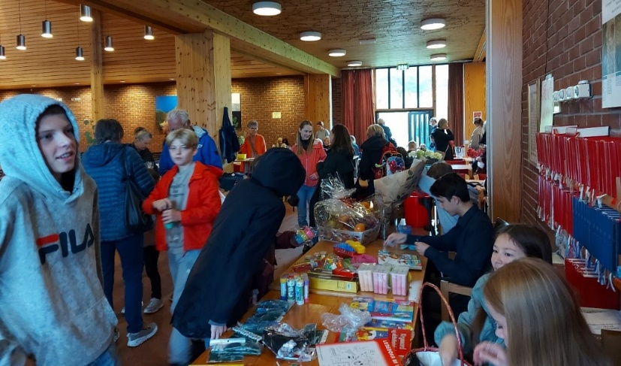

Det er også gledelig at Storhaug barnegospel har blitt flere i løpet av 2023. En av grunnene til det er at vi nå har øvelser for 1.-2. klasse på Nylund skole. Jeg ser også at koret er en rekrutteringsarena for Trosopplæringen. Nesten halvparten av de som går på KFO 2.-4. klasse er også med i koret.

I slutten av 2022 og begynnelsen av 2023 var det sykemeldinger i St. Johannes menighet. På grunn av at alle trosopplæringstiltak i skolealder er felles med dem, ble trosopplæringstilbudet en periode preget av det. Slush-kurs, KFO 1. klasse og Tårnagenter ble avlyst. Fordi det ikke ble Slush-kurs lagde vi et eget lederkurs for 6. klassinger noe senere på våren. I 2024 ble også de som var i målgruppen for Tårnagenter i 2023 invitert, slik at de fikk muligheten i år.

1. klassingene fikk opplegg i postkassen i stedet for fysiske samlinger.

Det er interessant å følge med på er hvor mange døpte det er for hvert årskull. Jeg lagte derfor følgende diagram.

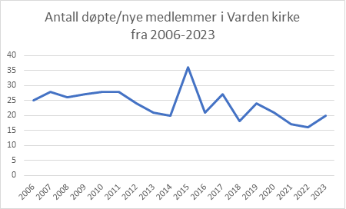

Vi ser at det er en nedgang, -med noen unntak. I korona-tiden var det også færre dåp. Det blir spennende å se om oppgangen i 2023 fortsetter. Ellers er det kanskje på tide å tenke igjennom dette? Et spørsmål til refleksjon: Hvordan hadde dåpstallene sett ut om det ikke hadde vært stor utbygging og mange nye barnefamilier på Storhaug?

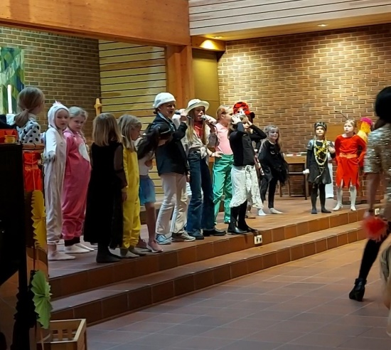 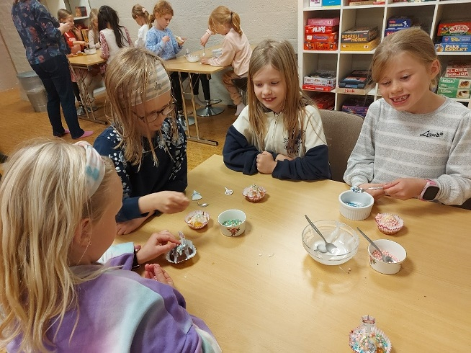

**Tidsavgrensede tiltak**

**Gave til 2-åringer**

I 2023 fikk alle 2-åringene i Varden menighet en gave (et tøy-lam og en bok om sauen som forsvant og ble funnet igjen) i postkassene. Ved å dele ut på den måten når vi alle 2-åringene. I 2023 var det 19 stk. 2-åringer som er døpt eller er barn av foreldre hvor minst en av dem tilhører Den norske kirke, i menigheten vår.

**4-årsbok**

I 2023 var det 6 barn som mottok 4-årsbok. Året før var det 3 barn, så dette varierer fra år til år. I Varden menighet deler vi ut en barnebibel som heter “Min bildebibel”. Barna ble invitert til en spesiell gudstjeneste, og fikk komme frem og motta boken. Det er flott å ha med barnekoret når vi deler ut 4-årsboken, slik at det er mange barn i kirken den dagen.

**Karnevals-gudstjeneste (3, 4 og 5-åringer)**

3-5 åringer var spesielt invitert, og 10 av disse barna kom til kirken i tillegg til alle barn i barnekoret og andre barn som var der. Karnevalet er gøy for store og små! En tilbakemelding var at det kunne være mer aktiviteter for barna etter gudstjenesten i tillegg til Pinata og karamellkaster.

**Barnefestivalen (1.-4.klasse), (samarbeid med St. Johannes menighet)**

I 2023 hadde vi igjen Barnefestival i St. Johannes kirke. I år var det 34 barn på Barnefestivalen. Dessverre ble brosjyren om barne- og ungdomsarbeidet i St. Johannes og Varden menigheter så sent ferdig at den bare ble lagt ut på nettet og ikke sendt i postkassene sammen med menighetsbladet i slutten av august. Dette, samt få voksne frivillige, gjorde at vi var en del færre deltakere enn tidligere år. Arrangement ble likevel svært vellykket. Som gjest hadde vi tryllekunstneren Ray Speedy. Undervisningen dette året handlet om skapelsen og relasjonen til det vitenskapen sier om universets tilblivelse. Vi undret oss sammen hva som var før Big bang. Kan noe, d v s universet bli til av ingen ting, eller er det mer trolig at det er noen som har laget det? Hensikten med å ta opp disse temaene i så tidlig alder, er at når barna kommer til skolen og får undervisning om Big bang, -så har de allerede hørt om det i kirken og fått høre at det ikke er en konflikt å tro på Gud og samtidig tenke at det vitenskapen sier er riktig.

Barnefestivalen er et heldagsopplegg og krever mange frivillige. Det trengs personer som registrerer når barna kommer og når de drar hjem, gruppeledere for aktivitetsgruppene, noen som lager lunsj (pølser) og noen som er med og ser at alt går fint på uteleken. For å fortsette å arrangere Barnefestival er vi avhengige av mange frivillige.

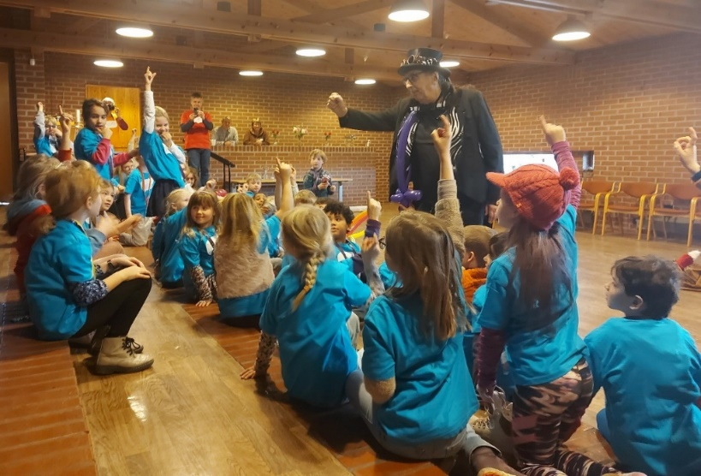

**KFO, Kirkens Fritids Ordning, 1. klasse, (samarbeid med St. Johannes menighet)**

Dette året fikk alle i målgruppen brev i postkassen med duplo-fortellingen om Barabbas i forbindelse med påsken.

**KFO 2.-4.klasse, (samarbeid med St. Johannes menighet)**

Totalt var det 11 barn på KFO 2.-4. klasse. Lek, bibelfortelling, mat, bønn, konkurranser og aktiviteter stod på programmet. Veldig kjekt å se at stadig nye barn finner veien til KFO. Her tror jeg brosjyren i postkassen hvor vi beskriver hva vi gjør, har stor betydning.

**Tårnagenter (3. klassinger), (samarbeid med St. Johannes menighet)**

I 2023 ble det ikke Tårnagenter. Se innledning for forklaring.

**Lysvåken (5.klassinger), (samarbeid med St. Johannes menighet)**

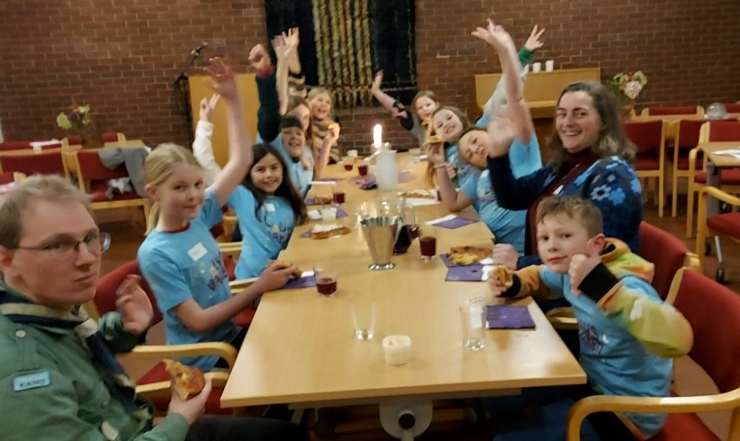

I år var det 11 påmeldte og 9 “store” som var med på arrangementet. Det er flere enn det har vært på noen år. Så her ser vi også at det deltakelsen går opp og ned. Det var kun to av barna som ville overnatte. Det skyldes bl.a. at noen av deltakerne hadde danseoppvisning med Steps dagen etterpå. Det er flott å samarbeid med speideren om opplegget.

**Slush-kurs (6.-7.klassinger), (samarbeid med St. Johannes menighet)**

Slush-kurset ble avlyst dette året. I stedet arrangerte vi et lederkurs for 6. klassinger senere på våren.

**KONTINUERLIG BARNE- OG UNGDOMSARBEID**

**Søndagsskolen og Søndagsklubben**

Vi ser at kjernen av barn på søndagsskolen blir færre da barna som gått regelmessig blir eldre og eldre. Her er utfordringen å samle nye barn. Høsten 2023 begynte vi med å ha søndagsskole ca. 1 gang i måneden i stedet for hver søndag. Det er viktig å fortsette med Søndagsskolen selv om det ikke er hver søndag, slik at det er et tilbud for de som ønsker å gå der, og for nye barn.

**Storhaug barnegospel**

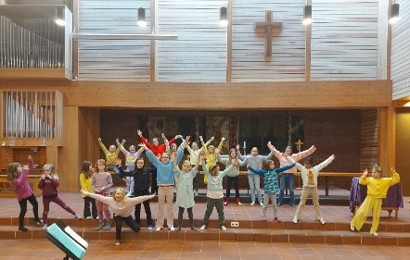 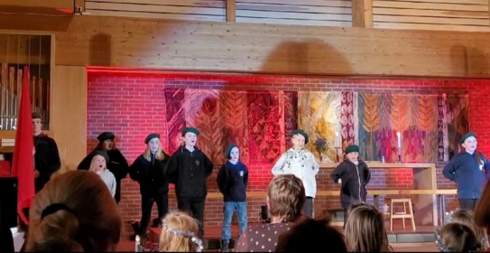 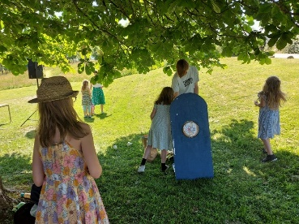

Storhaug barnegospel har øvelse hver torsdag. I 2023 var det mange i første klasse som begynte i koret. På våren hadde vi øvelsene i kirken. Barna som går i 1.-3. klasse hadde øvelse først og så kom 4.-7. klasse en halv time senere og hadde litt øvelse sammen med de yngste. Etterpå var det kun de eldre barna i igjen på øvelse. Vi hentet 1.-2. klasse på Nylund skole. På grunn av at det begynte flere og flere 1.-klassinger og hentingen tok lang tid, tok vi kontakt med Nylund skole. Vi spurte om vi kunne ha øvelsene for den yngste gruppen på skolen. Det fikk vi lov til, og fra høsten 2023 begynte vi med øvelser på musikkloftet på Nylund skole. Vi endret da også aldersinndeling slik at 1.-2. klasse har felles øvelse på Nylund. Tredje klasse, som har undervisning i Brodd sine lokaler på Midjord, ble i stedet sammen med de eldre sangerne. Den eldste gruppen fortsatte med øvelser i kirken. Det å flytte korøvelsen for de små til Nylund skole har gjort at koret har fått flere medlemmer. I løpet av høsten ble vi etter hvert ca. 20 barn i den yngste gruppen og 10 barn i gruppen med de eldste.

Våren 2023 hadde vi et flott musikalprosjekt sammen med andre barnekor. Sammen lagte vi musikalen “Stå Opp” som ble fremført i Ynglingen.

På Lysmessen lagde vi et lokalt Musikal-prosjekt med de eldste i Storhaug barnegospel (3.-7. klasse) og en gruppe av konfirmantene. Det var Juleevangeliet som sto i fokus i musikalen med en modere vri i skuespillet. Det var også Lucia-tog og Lysfest i og utenfor kirken denne ettermiddagen/kvelden i desember.

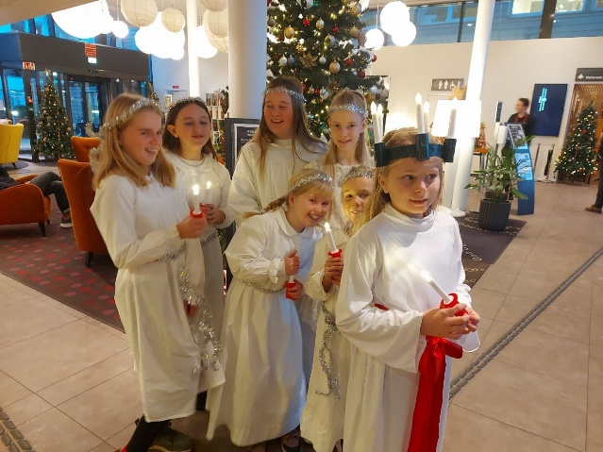

Koret har en mangeårig tradisjon om å gå Lucia på Scandic Hotel i byen. Hotellet tok kontakt og 13 desember gikk en gruppe fra de eldste i koret Lucia på morgenen. Etterpå fikk de en god hotell-frokost.

Koret hadde sommeravslutning på Frilufts-gudstjenesten i juni. Etter gudstjenesten var det leker, pølser og is i nydelig sol og varme.

**Actiondag**

Det ble arrangert Actiondag i juni for 7. klassinger i samarbeid med Tobias som er leder for UV. Mye lek, konkurranser og mat stod på programmet, samt andakt med Tobias. Det er fint at den som leder ungdomsklubben er med på dette arrangementet for at ungdommene skal få bli kjent med denne person.

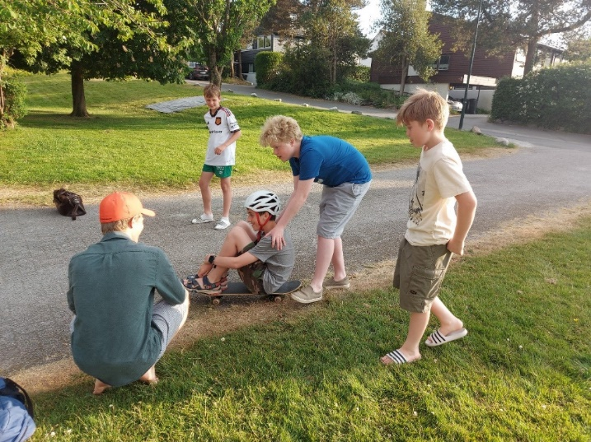

**Facebook**

En av mine arbeidsoppgaver er å legge hendelser ut på Facebook. Jeg vil oppfordre alle til å ta kontakt med meg hvis det er ting du vil skal komme ut på Varden menighet sin Facebook-side. Det er lett å huske å legge ut de arrangementene jeg selv jobber med, men det er sikkert mer som kan deles. **Send meg gjerne info som skal legges ut, og gjerne med et passende bilde.**

I skrivende stund er det 471 personer som følger Varden menighet sin Facebook-side. For et år siden var det 439 personer.

Charlotta Vikström

**UNG I VARDEN (UV) ÅRSRAPPORT**

I 2023 var det i gjennomsnittet 8 ungdommer på fredagsklubben vår. På det meste var de 30 stykk, og på det minste var de 0. Det er derfor en stor variasjon fra fredag til fredag. Denne uforutsigbarheten kan være noe utfordrende når det for eksempel kommer til planlegging av mat og annet innkjøp, eller i planlegging av hjelp fra frivillige. Men jeg tror at vår fleksibilitet i dette har vært helt nødvendig for å få til det besøkstallet vi har fått til de gangene det har vært mange.

Etter gjentatte forsøk har jeg ikke fått til å rekruttere noen til ledere for klubben. Jeg tror at dette vil være et viktig mål fremover for å få videreutvikle den. Det har derimot vært noe suksess i å engasjere ungdommen i noe smått og spontant som ikke planlegges i forveien, som å hjelpe til med å lage mat når maten akkurat skal til å lages eller blir lagd og å engasjere til å hjelpe med å rydde. Mens andre ting, som å lede bønnen «Vår Far» i andaktsrommet, har vært for utfordrende å få folk til.

* Tobias Lien

Ungdomsleder i UV

**Vardendagene 2023**

Vi fikk igjen feire Vardendagene! Det var mye som var likt tidligere år som rennebilløp, korps, grilling og konkurranser. Nytt av året var underholdning ved Flaks sjongleringsgruppe og det var en ubetinget suksess! Barn og voksne fulgte godt med på showet, og fikk anledning til å prøve Flaks sitt utstyr etterpå. Komiteen regner med at det var rundt 400personer innom Vardendagene.

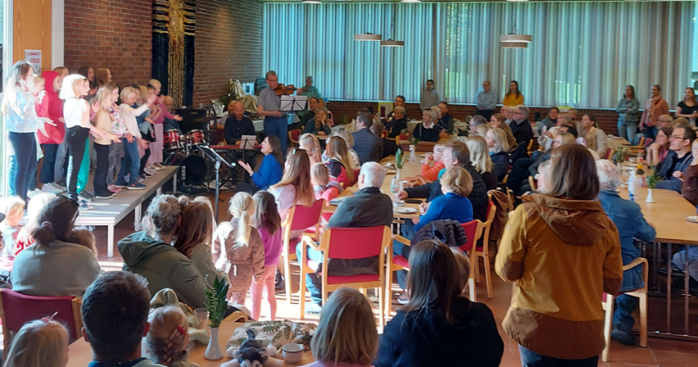

**Lysmesse/Lysfest**

Menigheten fortsatte tradisjonen med å arrangere lysmesse og påfølgende lysfest. Det startet med luciatog. Nytt av året var et samarbeid mellom Storhaug Barnegospel og konfirmantene om å sette opp et julespill. Musikk var nyskrevet av Charlotta Vikstrøm og Hege Andresen Hunsager stod for regi og Henning Rød Haugland var musiker. Dette ble veldig vellykket, og vi fikk mye gode tilbakemeldinger. Etterpå var det lysfest ute med kakao, smultringer, wienerbrød, konkurranse og lotteri. Det ble en hyggelig førjulsstemning som samlet mye folk. Det var rundt 250 stk på de to lysmessen/lysfesten.

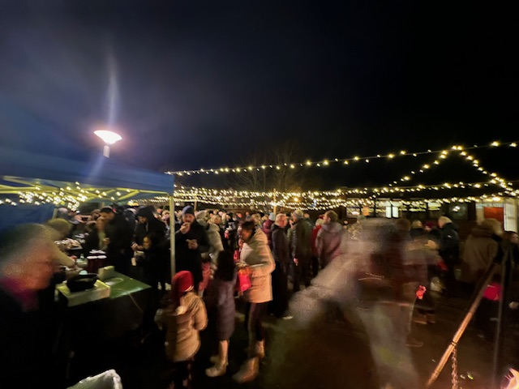

**ÅRSMELDING VARDEN KFUK-KFUM SPEIDERNE 2023**

No bikkar vi snart 100 medlemer☺

Speidargruppa er fordelt på 3 (vår) - 4 (haust) vandrerpatruljer, 2 (vår) - 1(haust) stifinnertropper og ein oppdagertropp. Framleis er det flest gutar, men frå i haust har vi 2 jentepatruljer.

Vardenspeiderne er ei aktiv gruppe – både ved eit solid lokalt engasjement rundt Varden speidergruppe, men fleire av medlemane engasjerer seg også i kretssamanheng. Dette vil de sjå i årsrapporten.

Utfordringa til Varden speidargruppe, er framleis at vi har behov for fleire leiarar. Vi forsøkjer å rekruttere t.d. foresatte i den yngre aldersgruppa, som kan vere med å drive speidararbeidet på lengre sikt. Fleire av leiarane har vore hos oss i årevis, og vi treng nyrekruttering av nye vaksne. Vi har ventelister fordi det ikkje er mogleg å ta inn fleire barn i patruljene pga. for få leiarar/patruljeførarar.

Varden KFUK-KFUM er ei speidargruppe som gjev born og unge tidleg ansvar, men under veiledning. I tillegg gjev vi mestring – fleire born og unge har aldri før ligge under open himmel, aldri gått lengre tur med oppakking, nesten aldri tent på ei fyrstikk – og nesten aldri kutta seg med kniv… I speider`n lærer ein seg at ein fint kan ete svidd mat, blir ein kald og våt på ein tur, så kler ein seg annleis neste gong – og ikkje minst – samhald både innad i patrulja, men også på tvers av aldersgruppene.

Vi er stolte av våre unge patruljeførarar og leiarar (14-22år) som tek ansvar og har skapa eit flott ungdomsmiljø seg imellom.

Varden KFUK-KFUM meiner det er svært viktig at ungdomane som skal bli/er patruljeførar, får kursing i nettopp dette. Difor oppmoder vi ungdomane til å delta på så mange kurs som mogleg.

**Diverse fellessamlingar/andre arrangement:**

* Vardendagen; arrangement i samarbeid med Varden kyrkje, ope arrangement
* 1 speidargudsteneste, Varden kyrkje, vår 2023
* Adventsfest (7.12) med 130 frammøte speidarar og familier i Varden menighetssal/kirke
* 3 stk deltok på kretsen si flaggheising 17. mai i Stavanger sentrum og 2 stk gjekk i flaggborga.

Totalt møter for speidarar f.o.m. 1. klasse og oppover: 198

Totalt turar: 10

Totalt kurs/leirar: 11

Dette gjev ei total «møteverksemd» på 208 (kurs ikkje inkludert)

Totalt var det i 2023; 80 speidarar mellom 6 - 25år.

Med venleg helsing,

Christiane Howlid Dale

Den galne gjengen som var med på gruppeturen til Kvitsøy i juni!

**MISJONSUTVALGET**

Utvalget arrangerte 4 misjonsmøter i fjor. Det begynte 31.1. da Dag Johannessen og Magne Hersvik informerte om Det norske misjonsselskaps (NMS) arbeid i Thailand.

Dette arbeidet og arbeid i Laos gjennom den samme organisasjon er Varden menighets hoved-misjonsprosjekt.

12.4. hadde vi besøk av en kjær gjest - John Steinar Dale - som snakket om SAT 7 arbeidet, kristen TV i Midtøsten. Og han fortalte om medarbeidere fra denne kanalen som skulle komme på besøk på NMS´ generalforsamling til sommeren. På dette møtet var flere som vi hadde blitt kjent med gjennom Varden kafe, til stede.

6.9. hadde vi besøk av landsstyreleder i Misjonsselskapet Bjørg Tysdal Moe som fortalte om NMS sine prioriteringer i arbeidet og hun orienterte om konkrete prosjekter, blant annet i Thailand.

1.11. var fungerende sokneprest i menigheten Tobias Lien med. Han fortalte og viste bilder fra sitt besøk på Madagaskar, som var praksis i teologistudiet ved VID (tidligere kalt Misjonshøyskolen).

 Ca 12 har sluttet opp om de enkelte møter.

Menigheten samlet i fjor inn kr. 40.389 til NMS´prosjekter i Thailand og Laos.

I tillegg var der 2 kollekter i gudstjenester til Sennepsfrøskolen på Madagaskar og 2 til skole- og evangeliseringsprosjekt i Benin, Vest-Afrika.

Utvalget har bestått av Anne Marie Meling Hetta, Leif Hinderaker og Magne Hersvik.

Sørnestunet, 27.2.2024

Magne Hersvik

**KULTURUTVALGET**

Kulturutvalget har som målsetting å skape gode møteplasser for bydelen gjennom ulike kulturarrangementer som gjør kirken relevant. Vi tror det å skape positive opplevelser/felleskap i kirkerommet hvor rommets særpreg og innhold blir tatt vare på vil senke terskelen for folks bruk av kirken. Med dette ønsker vi også å underbygge menighetens visjon om at det skal være Rom for alle.

I 2022 opprettet kulturutvalget konseptet «Paafyll». Paafyll er en arrangementserie som er basert på et ønske om at personer som kommer til kirken skal oppleve å få noe tilbake i en krevende tid for mange. Kultur har et bredt nedslagsfelt og kulturutvalget ønsker derfor å ha arrangement med ulike kulturelle innhold som musikk, kunst, litteratur, arkitektur, film, foredrag etc. I tillegg ønsker vi å kunne bruke kirken til å ta opp aktuelle tema relatert til sosiale utfordringer, felleskap/solidaritet, verdi/etikk, byutvikling etc. Konseptet ble videreført i 2023 med flere vellykede arrangemenger.

I januar ble det arrangert en workshop i redesign. Foredragsholder var vinner av symesterskapet 2019, Rebekka Slettebø. I juni ble det arrangert 3 flotte foredrag med døden som tema. Dette var et samarbeid med vitenskap- og filosofifestivalen Wonderful world. Det første av disse arrangementene, en samtale mellom Kari og Bjørn Arild Ersland samt musikk av Dag Sindre Vagle, var det nest mest besøkte på hele festivalen. En annen stor begivenhet med mange besøkende var julekonserten som ble holdt rett før jul. Deler av det sagnomsuste Lovely Orchestra deltok med sin umiskjennelige stil, i tillegg til flere andre inviterte gjester som Trio Dallas, General Forsamling, Bård Halsne og Stine Kjelstad.

Foto: Carina Johansen, Stavanger Aftenblad

I tillegg fortsatte allsangkonseptet Syng Meir I Lag 2 ganger i semesteret. Dette er et lavterskeltilbud der vi møtes og synger salmer sammen. Anne Merethe Mæland leder samlingene.

I 2023 har også Storhaug historielag arrangert 3 foredrag i kirka i samarbeid med Varden kirke. Dette var også godt besøkte arrangementer med rett under 200 besøkende hver gang.

Kulturutvalget bestod også i 2023 av Janne Hagen, Torstein Plener, Marta-Alice Røyksund Werthim og Henning Rød Haugland.

Varden og St.Johannes menigheter har også tradisjon på å arrangere to felles kirkemusikalske gudstjenester i året. En på allehelgensdag og en i mai. I 2023 ble det framført folketonemesse av Arne Rodvelt Olsen i St.Johannes på våren og John Rutters Requiem i Varden på allehelgendsdag. Prosjektkor fra begge menighetene deltok sammen med profesjonell musikere.

# **DIAKONI / OMSORGSARBEID**

**Diakoniutvalget**

Diakoniutvalget hadde tre møter det første halvåret. Utvalgets medlemmer: Randi Fiskå, Anne Merethe Mæland og Anne Margrethe Aasland (MR sin representant). Diakonen ledet møtene og var sekretær. Randi Fiskå og Anne Merethe Mæland sluttet i diakoniutvalget, før sommeren, etter mange års trofast tjeneste. Tusen takk for flott innsats!

Diakoniutvalget har, sammen med diakonen, ansvaret for gjennomføringen av Kirkens Nødhjelps fasteaksjon hvert år (bøsseaksjon og salg av kaffemat på kirkekaffen). Utvalget har også ansvaret for å stelle i stand kveldsmat, etter kveldsgudstjenesten på Skjærtorsdag, hvert andre år. I 2023 var det Varden menighets tur.

**Smågruppe**

Ei bibelgruppe, som ble startet høsten 2022 i Varden menighet, er fortsatt aktiv.

**Sorggrupper**

Sorggruppa «Tap av ektefelle/samboer 65+», som ble startet i Varden kirke i september 2022, hadde sin siste samling i mai 2023, men har fortsatt på eget initiativ og møtes i kirkestuen.

**Besøkstjeneste/samtale**

Diakonen hadde det første halvåret i 2023 jevnlige hjemmebesøk og samtaler. Varden menighet har hatt to frivillige besøksvenner.

**Hverdagsvenn**

Stavanger kommunes rehabiliteringstjeneste og diakonene i Stavanger samarbeider om et tilbud om hverdagsvenner til dem over 60 år, som har behov for å opprettholde hverdagslige aktiviteter etter f.eks. sykdom. En hverdagsvenn kommer inn i bildet etter at tilbudet om hverdagsrehabilitering er avsluttet. Det kan handle om å være med til butikken, gå en tur, oppfølging av et enkelt treningsprogram, eller annet som bruker og hverdagsvenn blir enige om å gjøre sammen. Varden menighet har to frivillig som kan spørres om å være en hverdagsvenn, når en bruker her på Storhaug har behov for det. Våren 2023 var det ingen brukere på Storhaug som ba om en hverdagsvenn.

**Kirkeskyss**

Menigheten har ingen faste frivillige sjåfører til gudstjenestene.

**«Åpen kirke»**

Kirkerommet var åpent fra kl. 19 til kl. 20 både mandager og torsdager. Det er ikke «Åpen kirke» i skolens ferier. Vinteren/våren 2023 var det til sammen sju bønnevakter og to vikarer, i tillegg til at diakonen tok noen vakter. Bønnevaktene skal være sammen to og to.

Målet og hensikten med «Åpen kirke» er todelt:

1. Gi alle som ønsker å være bønnevakter anledning til å ha fast bønnetime i kirken. De kan være i stillhet og bønn for det de selv er opptatt av, for menigheten, eller andre.
2. Gjøre det mulig å ha kirken åpen for andre som ønsker å komme innom for stillhet og bønn, eller bare ønsker å sitte i kirkerommet. Det finnes i tillegg kristen litteratur en kan lese i, en kan tenne lys, skrive en bønnelapp og legge i bønnekrukka, eller ta med seg et bibelkort fra ei anna krukke.

**Kveldsbønn**

Det var kveldsbønn i kirkerommet kl. 18.45, et kvarter før «Åpen kirke» åpnet, hver torsdag det var «Åpen kirke». En frivillig ledet denne veksellesingen fra en fast kveldsbønn/tidebønn. De som kom, kunne etterpå sitte i stillhet, så lenge de ville, i åpningstiden til «Åpen kirke».

**Formiddagsbønn**

Det var formiddagsbønn, nede i kapellet, hver torsdag kl. 10.30-10.45. Det var også her veksellesing fra en fast formiddagsbønn/tidebønn. De som ønsket det kunne bli sittende i stillhet, i kapellet, ei stund etterpå.

Etter formiddagsbønnen var det anledning til å få en kopp kaffe, te, eller vann i kirkestua og en liten prat med andre. Dessuten fikk vi nydelig hjemmebakt, av ei frivillig. De torsdagene det var formiddagstreff, var det ikke noe i kirkestua etterpå, men da kunne en få en prat og bevertning på formiddagstreffet.

Flere i staben var med på å lede denne formiddagsbønnen vinteren/våren 2023, og før sommeren sa en frivillig ja til å lede flere torsdager til høsten. Det var vi veldig takknemlige for! Etter hvert har det blitt flere som jevnlig er med på formiddagsbønnen.

**Annet bønnearbeid**

Seks personer ba for menigheten hjemme. Dagene var fordelt mellom dem slik at det alltid, fem dager i uka hver måned, var en av dem som ba for menigheten.

**Kirkens SOS**

Menighetsrådet ba diakonen om å overta som menighetens representant i Kirkens SOS fra 2023 og diakonen var på årsmøtet 23. mars.

**Formiddagstreffet**

Formiddagstreffet samler kvinner og menn, for det meste pensjonister, som har anledning til å samles på formiddagen. Formålet med formiddagstreffene er å skape et møtested og et åndelig og sosialt fellesskap for dem som kommer. Det er andakt, god mat og et variert program. Møtedag vinteren/våren 2023 var tredje torsdag i måneden, fra kl. 11.00 til ca. kl. 13.00, og vi hadde fire samlinger.

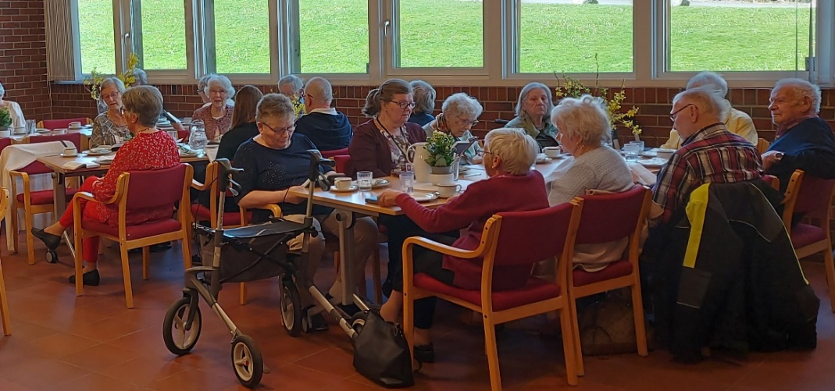

Den årlige dagsturen i mai gikk til Jørpeland kirke og Preikestolen Fjellstue. Første stopp var Jørpeland kirke. Daglig leder der, Gro W. Nag, fortalte litt om kirka før vi hadde en liten andaktsstund. Erik Larsen leste fra en av sine diktsamlinger, og tidligere sokneprest Anders Hildeng Næss hadde andakt.

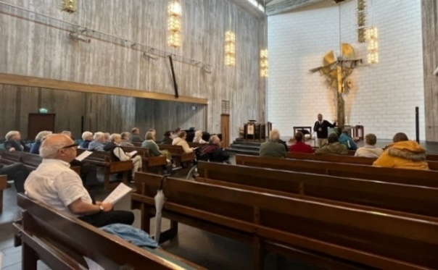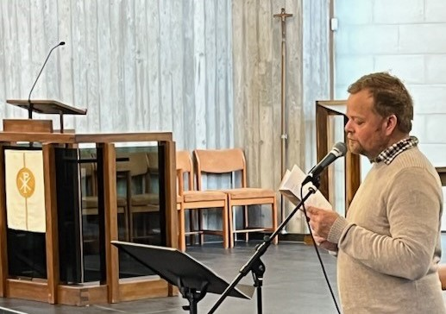

Så dro vi videre til Preikestolen Fjellstue hvor vi fikk servert nydelig middag med dessert og kaffe. Anders var også buss-sjåfør på turen. Etter middagen ble det tid til å gå litt, eller sitte litt ute, før vi dro tilbake. Til sammen var vi 34 personer på turen.

**Kirkens Nødhjelps fasteaksjon**

Søndag 26. mars 2023 solgte diakoniutvalget kaffemat på kirkekaffen, etter familiegudstjenesten, til inntekt for Kirkens Nødhjelp.

Tirsdag 28. mars var det fysisk bøsseaksjon med konfirmanter, foreldre og andre fra Varden menighet, og de gjorde en flott innsats med bøssene.

Totalt, med takkofferet på gudstjenesten, salg av kaffemat og det som kom inn ved bøsseaksjonen og på Vipps, ble det samlet inn kr. 48 834,- til Kirkens Nødhjelp. Det ble ny rekord, og Varden menighet var med på å gi rent vann til 195 personer.

Tusen takk til alle som var med og bidro med kaffemat, kjøp og salg og til alle som var med i forbindelse med bøsseaksjonen, som frivillig, eller som giver!

**Varden café**

Det ble servert middag i kirkestuen hver onsdag fra november 2022 til påske 2023 og fra november 2023 frem til påske 2024. Fra høsten 2023 har tilbudet vært gratis. Dette fordi menigheten kan søke fellesrådet om å få dekket sine utgifter til mat. Det har vært mellom 10-20 personer på hver middag. Det serveres god mat og praten går livlig. Kafeen har åpent fra kl. 17:00 til 18:30.

**Andakter/nattverdgudstjenester på Ramsvigtunet og Rosendal sykehjem**

I løpet av det første halvåret 2023 var det åtte andakter og tre nattverdgudstjenester på Ramsvigtunet sykehjem og ti andakter og en nattverdgudstjeneste på Rosendal sykehjem. Prest og diakon delte på dette. Organist, eller frivillige pianister sto for det musikalske.

**Hyggetreff på Ramsvigtunet sykehjem**

Vi startet opp igjen med hyggetreff på Ramsvigtunet sykehjem våren 2023 etter en pause på grunn av Korona-pandemien. Etter andakten fikk vi flott sang av Storhaug barnegospel under ledelse av menighetspedagog Charlotta Vikstrøm og organist Henning Rød Haugland.

Ei gruppe frivillige bidro med hjemmebakt, dekket bordene og serverte.

Til slutt loddet vi ut blomstene vi hadde tatt med til pynt på bordene. Alle hadde fått et lodd lagt under asjetten sin.

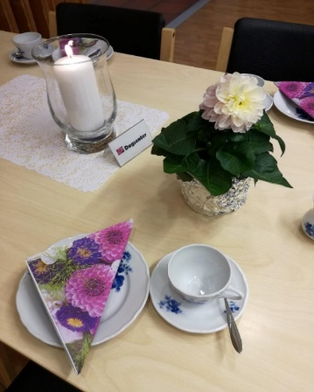

En stor takk til alle frivillige som har vært med å bidra i diakoniarbeidet!

Brit Reidun M. Tyvand

## **ØKONOMI**

## **Regnskap**

Regnskapet for 2023 er ikke ferdig hos revisor når årsmeldingen trykkes.

Menighetens økonomi vil uansett bli omtalt på årsmøtet 14. april 2024, og vil bli lagt inn i årsmeldingen etter godkjennelse av revisor.

Med utgangspunkt i det som er sendt inn til revisor går menighetens driftsregnskap med et underskudd på litt over 32 000,- Dette dekkes av penger menigheten har «på bok». Menigheten har også en del penger i fond og 2023 var et godt år for fondene vi har. Men denne økningen i fondene vises ikke regnskapet, så menigheten har noe bedre økonomi enn det som vises. Men vi må forvente at lønnskostnadene vil stige årene som kommer og det må derfor jobbes for at driftsregnskapet går i null. Dette gjøres best ved at vi henter inn mer penger på fast givertjeneste.

### **Budsjett**

Budsjettet er laget etter tidligere tall, men kan måtte endres noe når vi får regnskapet i retur.

Budsjettet vil også legges fram på årsmøtet og inkluderes i årsmeldingen når revisor er ferdig.

**Ommund Lundes legat**

Legatet er rentemidler fra en testamentarisk gave til Varden menighet. Midlene kan søkes av personer som bor i Varden sokn.

Det ble ikke delt ut midler fra legatet i 2023 på grunn av spesielt lav rente på bankkonti for tiden.

# **STATISTIKK**



|  |
| --- |
|  |

**ÅRSMELDING FRA KIRKENS SOS ROGALAND 2023**

Kirkens SOS har lagt bak seg enda ett år hvor hovedtemaet har vært «Alltid et medmenneske å snakke med når livet er vanskelig».Vi er på vei inn i et jubileumsår, og i 2024 er Kirkens SOS 50 år! Gjennom disse 50 årene er det utallige mennesker som har tatt kontakt og fått en samtale med en av våre frivillige medarbeidere. For det er de frivillige som er og har vært vår viktigste ressurs i snart 50 år. Natt og dag, hverdag som helg, har de snakket med mennesker i ulike kriser og delt håp. Dette er noe av det beste av det som kalles med-menneskelighet, eller som Bibelen kaller å ha omsorg for sin neste.

I 2023 besvarte Kirkens SOS Rogaland 11 660 telefonhenvendelser, og 2095 chattehenvendelser. Omtrent 60% kvinner og 40% menn ringte, og de fleste var i alderen 40 – 60 år. På chat er alderen på de fleste som tok kontakt 10-19 år.

Temaer som tas opp erpsykiske problemer, ensomhet, mellommenneskelige forhold, fysiske problemer, tro/bønn, rusmisbruk, sorg/tap, vold/overgrep. Tanken på å ta sitt eget liv var tema i mange av samtalene på telefon, og i ca 50% av samtalene på chat.

Tjenesten er som sagt basert på frivillige, og ved utgangen av 2023 hadde vi 91 frivillige medarbeidere som i gjennomsnitt tok to vakter á 5 timer pr måned. Det betyr at den frivillige aktiviteten utgjør ca 5,6 årsverk. Kirkens SOS har som målsetting at de som kontakter oss skal bli sett, støttet og styrket av et frivillig medmenneske. De er også sikret full anonymitet.

Tusen takk til alle menighetene i bispedømmet for godt samarbeid. Som en døgnåpen krisetjeneste på telefon og chat ser vi på oss selv som menighetens forlengede diakonale arm. Vi tror det er en styrke for den enkelte menighet om det var enda flere fra menigheten som var frivillige medarbeidere! Det er stor pågang og mange som har behov for å bli lyttet til.

Takk for offer og forbønn. Takk for at informasjon om nye innføringskurs blir kunngjort på gudstjenester, og artikler og annonser satt på trykk i menighetsbladene. Det gleder oss også når vi ser at FB-innlegg blir delt videre på menighetens FB-side.

Vil du ha besøk av Kirkens SOS? Ta kontakt med oss!

Signe Bøe Trodahl

Leder

**ÅRSMELDING U-KIRKE 2023**

2023 har vært et år med mange høydepunkter i Ukirke. Vi har tatt avskjed med Ukirke sin prest, Anne Margrethe Ree Sunde, som var Ukirkes første ansatte ved oppstarten i 2018. Hun startet sammen med en ivrig gjeng med frivillige, deriblant Daniel Sundnes Drønen. Daniel har i 2023 jobbet som vikar for Amund Nyhammer Hosøy som har vært i pappaperm. Daniel har gjort en fantastisk jobb med å knytte kontakt med ungdommene, og er et forbilde på det å være inkluderende og inviterende. Det er en stor overgang når Anne Margrethe gir stafettpinnen videre. Den overgangen har gått bedre enn vi forventet, mye takket være Live Lunde Gjedrem som har vært vikarprest i Ukirke hele høstsemesteret. På et tidspunkt var begge de to ansatte i Ukirke vikarer, og Live og Daniel klarte seg utmerket. Det vi er mest fornøyde med i 2023 er at vi har klart å videreføre kulturen og atmosfæren i Ukirke. Vi har frivillige som har videreført mye av hvordan vi ønsker å møte mennesker, og de som kommer som nye til Ukirke merker at dette er et godt sted å være.

Hver torsdag er det Mat&Prat hvor unge voksne lager mat, spiser sammen, spiller spill og blir bedre kjent med hverandre. Et diakonalt og relasjonelt arbeid som mange unge setter pris på. I 2023 kom det særlig mange internasjonale studenter. Det gir spennende samtaler og nye matretter. Vi tror at disse studentene oppdager et miljø de har savnet. Et miljø hvor praten går lett selv om det er alkoholfritt. Et miljø hvor man er åpne og imøtekommende, og genuint interessert i hverandre. Vi tror at et slikt felleskap er helt sentralt i kirkens diakonale oppdrag.

Arbeidet for unge voksne går godt, og det har vært ventelister på både julebord og nyttårsfeiring i Ukirke. De som kommer, er engasjerte og ivrige. De drar i gang arrangementer som bibelgrupper og rollespill-kvelder på eget initiativ. Det gjør at bedehuset vårt er opptatt flere kvelder i uken, og det finnes et bredt spekter av tilbud. Vi har tro på å la unge få ta eierskap til arbeidet, og vi ser at mange virkelig føler seg hjemme i Ukirke. Vi har to gudstjenester i måneden, èn i Ukirke og èn i Kampen kirke. Samarbeid med studentprestene er viktig i begge disse gudstjenestene. Gudstjenestene i Ukirke kombinerer salmer og moderne lovsang, og det er de unge selv som er med å velge sangene til gudstjenesten. Det kommer i gjennomsnitt 20-25 unge voksne på gudstjenestene.

For ungdom mellom 16 og 18 år, er det åpent hus hver tirsdag, fra kl. 14-17. Vi serverer mat og drikke, spiller spill med dem og bryr oss om ungdommene som kommer. For noen er det akkurat det de trenger. Vi har en del faste ungdommer som kommer hver eneste uke, men vi håper også at “gjengen” vår skal vokse og at flere ungdommer skal ta i bruk huset til å gjøre lekser, henge med venner eller spille musikk. 2023 ble avslutningen på et 5 år langt prosjekt støttet av Kirkerådet som het “16-18: Når kommer de?”. Det har blitt laget spørreundersøkelser, markedsplaner, grafisk profil, gateskilt og ungdomsmagasin. Alt for å prøve å finne noen gode svar på spørsmålet “Hva skal til for å få de mellom 16 og 18 år til å komme i kirken?” Rapporten fra dette prosjektet er nettopp ferdig, og kanskje det viktigste funnet fra hele prosjektet er at ungdom er generelt sett positive til kirken, men at de må bli invitert og at invitasjonen helst må komme gjennom en god relasjon. Ungdom trekker ungdom, men ungdom er også interessert i relasjoner til voksne som viser interesse og omsorg for dem.

På slutten av året ble det lyst ut stillingen som ny Ukirke-prest. Det er en fin avrunding på et år hvor det har vært mye midlertidige stillinger. Det skal bli godt å få på plass vår nye prest, og sammen bygge Ukirke videre.

**MØDRE I BØNN**

Vi er en gruppe damer som møtes for å trene, prate og be. Vi ber for barn og unge på Storhaug. Når været er bra går vi tur ute, og når været er surt møtes vi i underetasjen i kirken.

Noen av oss går fast i menigheten, mens andre har tilknytning i andre frimenigheter. Vi er en fast kjerne, og jevnlig kommer noen nye til. I det siste har vi vært få, og vi vil gjerne bli flere. Vi er mellom 45 og 60 år. Noen av oss er blitt bestemødre. Så det vil være kjekt å få nye tilskudd av yngre mødre. Vi møtes søndager kl. 19:30 ved sykkelskuret på parkeringsplassen til Varden barnehage.

Velkommen til et sosialt og nært fellesskap!